Θέμα 4^{ο}
4.1. Ένας τεχνίτης αποφασίζει να κατασκευάσει μικρό αριθμό μεταλλικών κομματιών με τη μέθοδο της χύτευσης. Μπορείτε να δώσετε δύο (2) λόγους για τους οποίους η κατασκευή τους θα ήταν καλύτερο να γίνει με τη μέθοδο της συγκόλλησης (πλεονεκτήματα συγκόλλησης).
Μονάδες 15

4.2 Στο Σχήμα 1 απεικονίζεται μια «εγκάρσια σφήνα» και στο Σχήμα 2 ένα «πολύσφηνο». Σε περίπτωση που χρειαζόταν να μεταφέρετε μεγάλη ροπή στρέψης, ποια από τις δύο διατάξεις θα επιλέγατε ως πιο κατάλληλη;
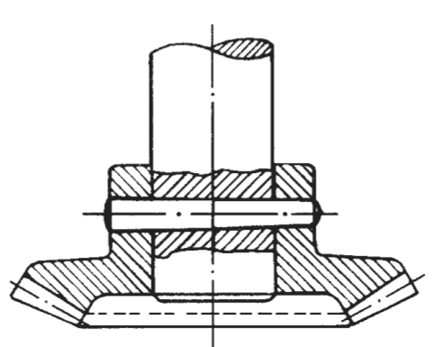 | 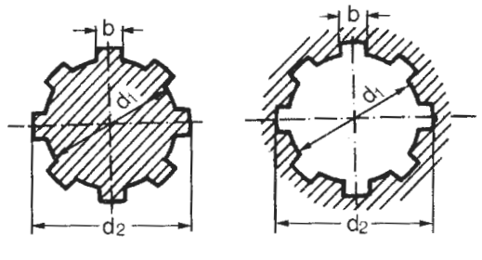
Σχήμα 1 | Σχήμα 2

Μονάδες 10

